**[薄一波揭开縂設计师的嘴脸！](http://www.pinpinqqb.xyz/app/index.php?i=7&c=entry&do=Hzwshowcontent&m=hzw_weixinnews&id=165)**

[原创：](http://kf.qq.com/touch/sappfaq/150211YfyMVj150326iquI3e.html) 白云 [红友会](http://www.pinpinqqb.xyz/app/index.php?i=7&c=entry&do=Hzwshowcontent&m=hzw_weixinnews&id=165) *2021-02-03*

[**“邓小平纪念馆”网站开通**](http://agzy.youth.cn/mzh/jng/dxp/xgbd/201005/t20100520_1236934.html)

## [毛泽东晚年的这次痛哭，到底哭的是什么？](https://mp.weixin.qq.com/s/FOwkWJt3kaP_XUF20ja6Jw)

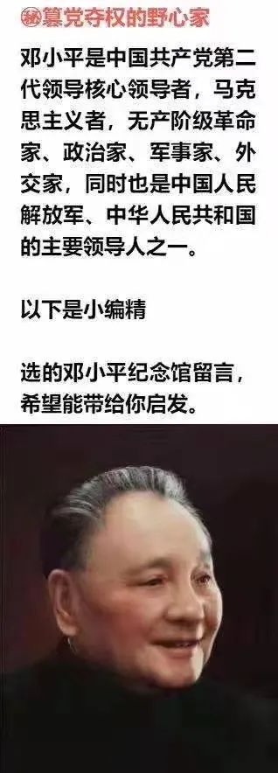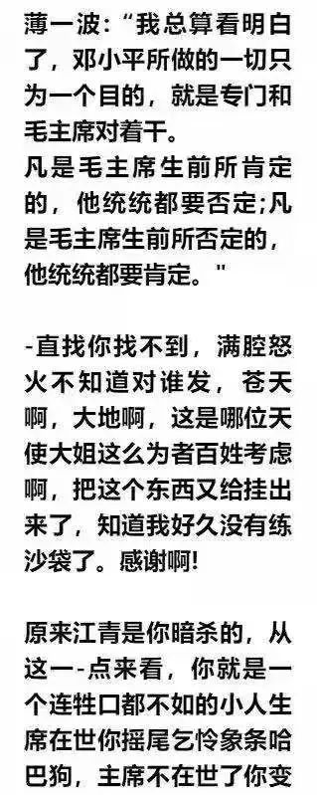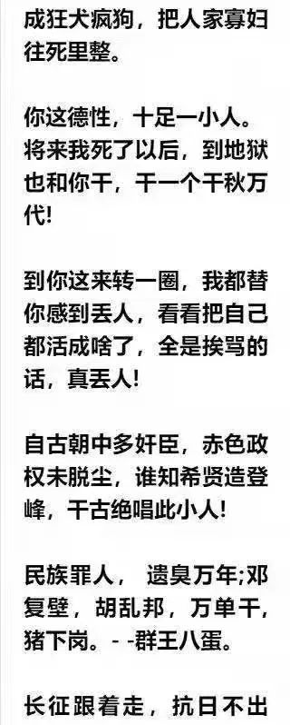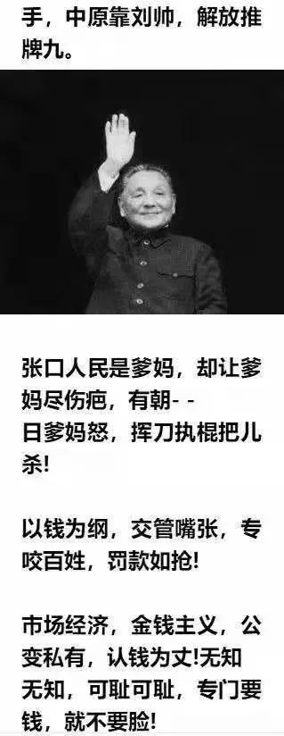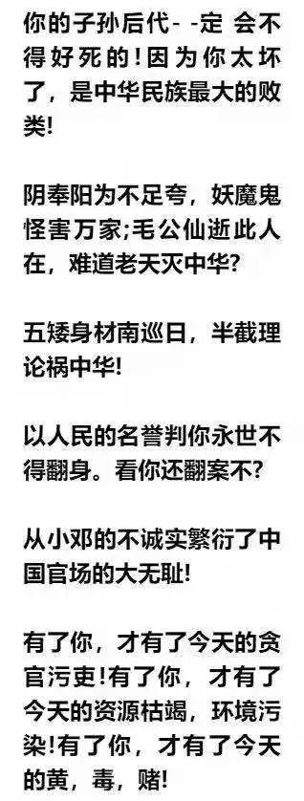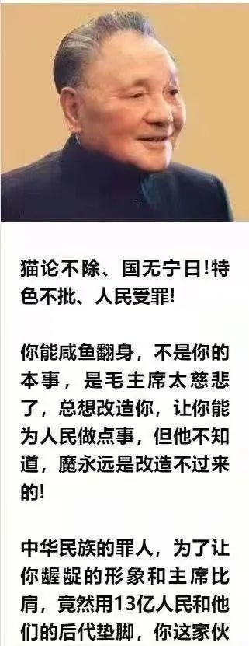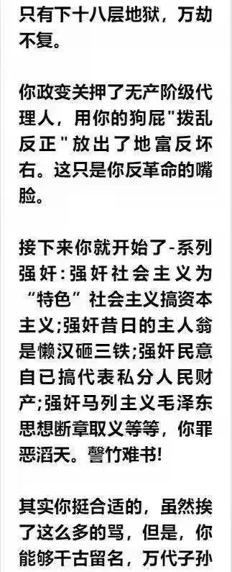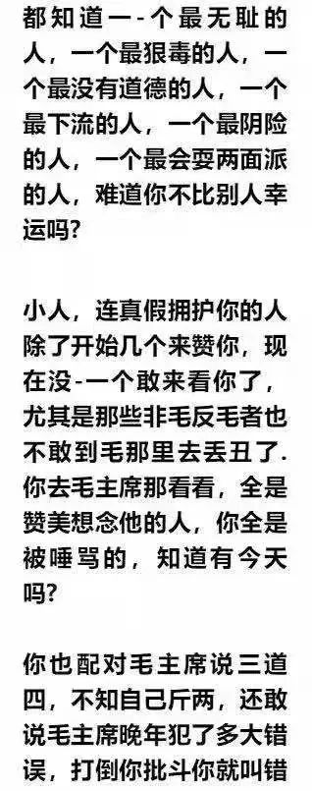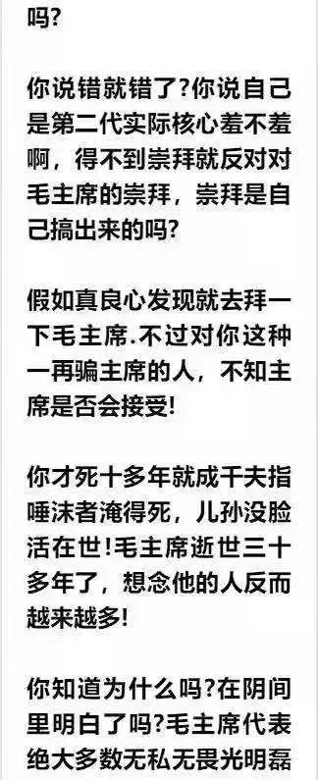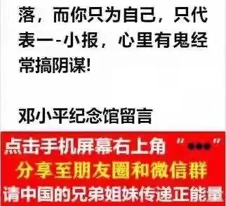

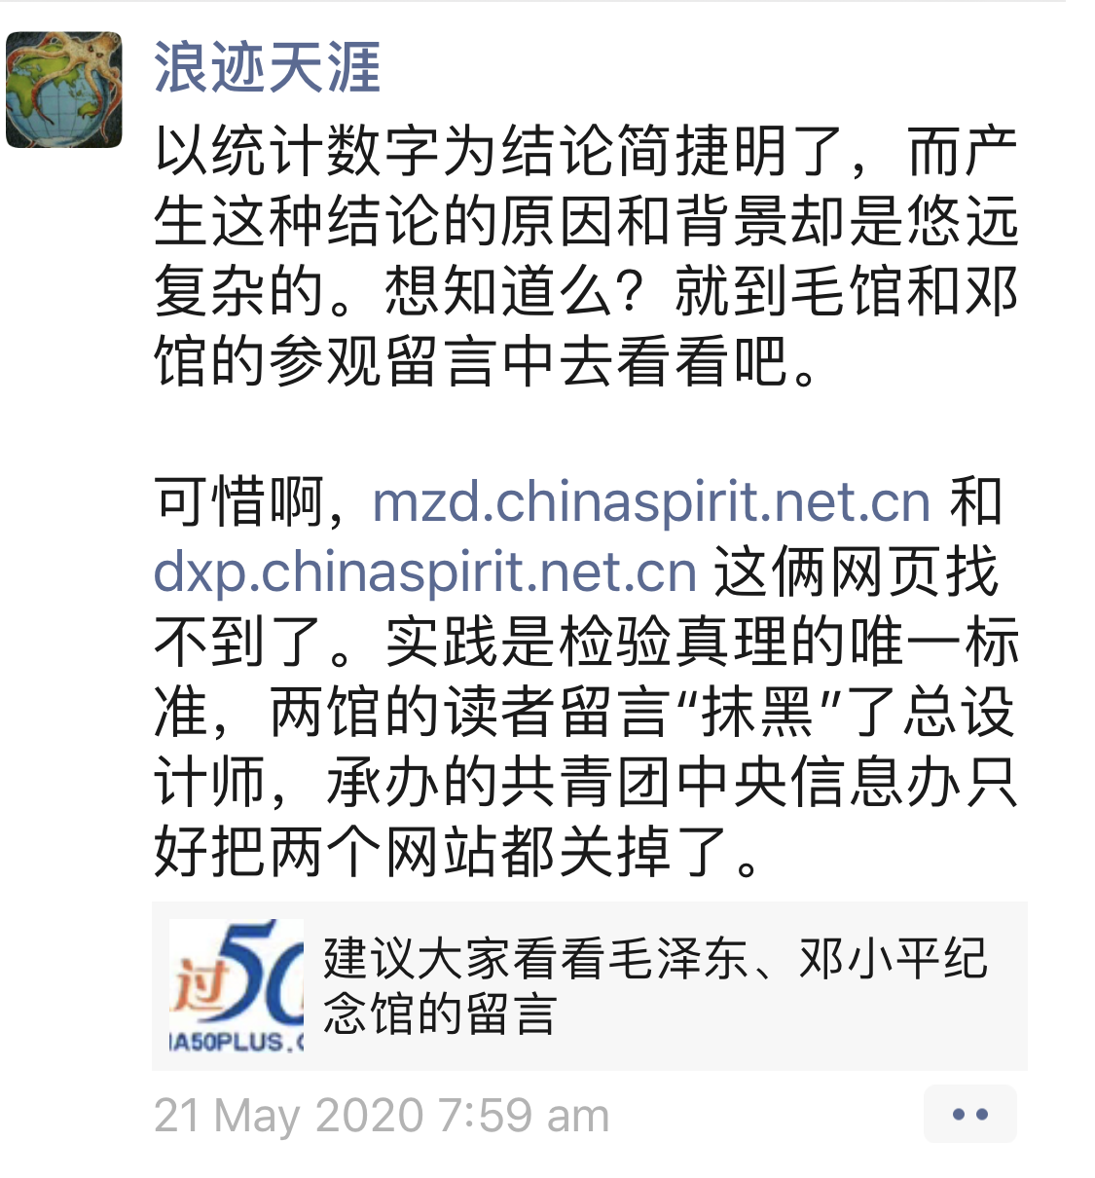

以统计数字为结论简捷明了，而产生这种结论的原因和背景却是悠远复杂的。想知道么？就到毛馆和邓馆的参观留言中去看看吧。

可惜啊，mzd.chinaspirit.net.cn 和dxp.chinaspirit.net.cn 这俩网页找不到了。实践是检验真理的唯一标准，两馆的读者留言“抹黑”了总设计师，承办的共青团中央信息办只好把两个网站都关掉了。

[**建议大家看看毛泽东、邓小平纪念馆的留言**](https://bbs.wenxuecity.com/mychina/855810.html)

来源: [bandband](https://passport.wenxuecity.com/members/index.php?act=profile&cid=bandband) 于 2015-12-25 00:03:33 [[档案](https://passport.wenxuecity.com/members/index.php?act=profile&cid=bandband)] [[旧帖](https://bbs.wenxuecity.com/bbs/archive.php?SubID=mychina&keyword=bandband&username=on)] [[给我悄悄话](https://www.wenxuecity.com/qqh/index.php?act=write&cid=bandband)] 本文已被阅读： 1294 次 (20707 bytes)

字体：[调大](https://bbs.wenxuecity.com/mychina/855810.html)/[重置](https://bbs.wenxuecity.com/mychina/855810.html)/[调小](https://bbs.wenxuecity.com/mychina/855810.html) | [加入书签](https://www.wenxuecity.com/bookmark/script/add.php?title=%E5%BB%BA%E8%AE%AE%E5%A4%A7%E5%AE%B6%E7%9C%8B%E7%9C%8B%E6%AF%9B%E6%B3%BD%E4%B8%9C%E3%80%81%E9%82%93%E5%B0%8F%E5%B9%B3%E7%BA%AA%E5%BF%B5%E9%A6%86%E7%9A%84%E7%95%99%E8%A8%80&link=%2F%2Fbbs.wenxuecity.com%2Fmychina%2F855810.html&category=bbs&itemType=mychina&itemID=855810) | [打印](https://bbs.wenxuecity.com/mychina/855810-print.html) | [所有跟帖](https://bbs.wenxuecity.com/mychina/855810.html#comment) | [加跟贴](https://bbs.wenxuecity.com/mychina/855810.html#reply) | [当前最热讨论主题](https://bbs.wenxuecity.com/?cid=204)

作者：[大渡桥横铁索寒2012](http://blog.sina.com.cn/u/3083517977)

十分意外看看毛泽东、邓小平纪念馆的留言

     转自：毛泽东思想评论

     近些年来，网络上对毛泽东和邓小平这两位曾左右过新中国命运的历史人物的评价与争论越来越多。各相关网站和论坛的各类文章及言论层出不穷，褒贬各有之。这似乎使人感到莫衷一是、难分高低。

　　那么，在当今中国老百姓的心中，毛泽东和邓小平谁的威望高呢？此前，并没有现成与明确的结论。因而，这对众多爱党爱国的政治网民们无疑是一种悬念和企望。

　　前不久，笔者无意间点进了毛泽东纪念馆和邓小平纪念馆（以下称毛馆和邓馆），竟然意外地访查到了这个问题的答案。

　 　毛馆和邓馆的主办单位同是共青团中央和中共中央文献研究室，承办单位同是团中央信息办、中共中央文献研究室信息中心和中国青年网。两馆的地址分别 为：mzd.chinaspirit.net.cn和dxp.chinaspirit.net.cn。两馆都设有“生平简介、大事年表、音容笑貌、题词手 迹、著作选载、评论研究、影音作品、敬献鲜花、参观留言”等相同的栏目。其中“敬献鲜花”和“参观留言”是参观者表达意愿及发表言论的场所。

　　笔者惊喜地浏览了两馆之后，对今年前9个月的“参观留言”做了较为详尽的统计。其结果足以弥补网民们的这个缺憾，毛泽东和邓小平在百姓心中的位置或者说网民对他们的支持率可一目了然。

　　毛馆的留言帖是按天记录的：平均每天153条，平均每月4603条，共计41430条，其中祭日9月9日有3031条。

　　邓馆的留言帖是按月记录的：平均每天13条，平均每月391条，共计3518条，其中祭日2月19日有52条。

　　前3组数字相比，毛馆是邓馆的11.7倍。祭日相比，毛馆是邓馆的58倍。

　　至此，似乎已经统计明晰，但以此做结论却为时过早。因为，在逐条欣赏这些文辞不同、风格各异的留言时，还有更惊奇的发现。

　　在不足毛馆1/11的区区邓馆留言帖中，有36%却是献给毛泽东的。这就是说，献给邓小平的实际只有平均每天8.3条、平均每月251条，而献给毛泽东的实际达到平均每天157.7条、平均每月4743条。再次相比，实际毛馆是邓馆的19倍。

　　应该下结论了吧？不忙！让人更惊诧的还在后边呢。

　　献给毛泽东的留言全是颂扬帖，无一贬帖。而在献给邓小平的留言中，有3%竟是贬帖。为了增加本文的可信度和幽默感，笔者按原版格式及字号转录几条：

　　献给：邓小平主题：实事求是　作者：老百姓

　　这里是毛主席的第二纪念馆,只要太阳出现在哪,亿万朵葵花就朝向哪.有些人不自量力,自比主席伟大,也不问问人民是否认同，他与主席有可比性吗?如果非要比,那结果则是四个字:沧海一粟.

　　献给：邓小平主题：全世界无产阶级　作者：邓修正

　　在毛主席的伟大身躯下，您的身躯显得多么的渺小，不过您的确为富人作了不少好事，以后还是尊称您，邓先富把

　　献给：邓小平主题：向您致敬　作者：WMQ

　　邓伯伯你好,在那边毛泽东思想学的怎么样了,如果有新的发现赶快丰富你的理论,因为你以前的理论有缺陷,可把咱老百给害苦了。

　　献给：邓小平主题：人民不会忘记　作者：中国人时间：

　　投机革命伪君子，反复无常真小人，随心所欲搞修正，背叛马列是罪人。化公为私要复辟， 牛鬼蛇神来吹捧，贪腐卖国人共愤，遗臭万年可定论

　　献给：邓小平主题：祸国殃民　作者：寒流

　　你是中国人民的逆子！祸国殃民，遗臭万年！！！

　　献给：邓小平主题：你　作者：路过　：　因为有了你，才会有三鹿奶粉。

　　再去掉这3%的贬帖，邓馆的留言已所剩无几，有目共睹，不计算了。

　　同一主办单位、同一个网站、同样的栏目设置，又是相同的统计方法，这对毛馆和邓馆是绝对公允的。那么，为什么效果会大相径庭呢？

　　以统计数字为结论简捷明了，而产生这种结论的原因和背景却是悠远复杂的。想知道么？就到毛馆和邓馆的参观留言中去看看吧。

  等级：论坛游民 帖子：公道自在人心!路遥知马力，日久见人心。妄想掩盖毛主席的光辉，他痴心妄想！

  邓伯伯,如果你少打些牌,会不会就不会只是说,摸着石头过河.毛爷爷在国内战争时期,在一次工农代表大会上就有说过,要注意关心群众生活,注意工作方法, 要有实行的工作方法,过河要解决桥的问题.为什么你要我们都摸着石头过河啊,要知道,你拿的是我们老百姓来检验你的语录.历史会给你颁发中国史最成功忽悠奖呢.

  等级：论坛游民 帖子：03－05年间，百度上曾有毛泽东吧和邓小平吧，但崇敬和热爱毛主席的帖子远远超过邓吧，辱骂老邓的言论越来越多，百度终于扛不住，两吧都关闭了。

   献给：毛泽东  主题：毛泽东是人类历史上最伟大的人，他不仅博学多才、胆识超群，而且无私无畏，把“人民”作为服务的第一位。在物欲横流的人类历史中，有谁能象毛泽东那样无私，有谁又像毛泽东那样面对强敌而无畏！

  世界伟人毛泽东 时间：2008-10-01 18:08:03.0

  总有一天，这个民族的良心将会发现：我们曾经拥有过那么扬眉吐气的日子。一个旷古未有的伟大的民族英雄，以压倒一切敌人的气概，洗雪了1840年以来的所有耻辱和悲伤。从董存瑞到黄继光，他们证明了：一切反动派都是纸老虎。

  总有一天，这个国家的的历史将会记载：我们曾经谱写过气壮山河的诗篇。一个农民的儿子，在一块农业国的土地上，用社会主义创造了属于全体人民的工业、农业体系。从钱学森到王进喜，他们证明了：社会主义建设者，第一次把谋生的劳动变成了光荣与神圣的使命。

  总有一天，中国的历史学家将会承认：这个从来不缺少帝王将相的古国，曾经拥有一位真正的人民领袖。这个被无数敌人咒骂的人却没有一个私敌，除了毛泽东思 想，也没有遗产，但他有一个牺牲者的名单。从杨开慧到毛岸英，他们证明了：为什么罗瑞卿大将走出秦城的第一件事，是来到天安门向主席像敬礼，为什么叶帅在 晚年每当人们提起他的名字，就会嚎啕大哭。

  总有一天，亚非拉的朋友将会感激：“毛主义”带给了他们争取民族独立和自由的勇气。一个天生蔑视所有强权并敢于把一切“体系”和“规则”撕碎的叛逆者，注 定是弱小民族和国家的好朋友。从越南到古巴，从格瓦拉到曼德拉，他们证明了：哪里有压迫哪里就有反抗，就是这个世界上最彻底的民主宣言。

  总有一天，几千年靠天吃饭的农民将会记起：他们曾经组织起来过，把拜神的诚恐变成了改天换地的自豪。八万座水库，上亿亩大寨田，就连土得掉渣的社办企业，日后也成为改革中的异军突起。一个小农经济的王国，也曾经有过农业合作社的欢歌。

  总有一天，这个国家的人民将会想起：他们曾经跟随自己的领袖，进行过一场人类历史上从未有过的探索，进行过一次追求平等和世界大同的理想主义战斗。从纺织女工郝建秀到拿工分的农民宰相陈永贵，他们证明了：社会主义国家劳动人民地位就是高。

  总有一天，西点军校的课本终将承认：不怕人民解放军现代化，就怕毛泽东化，这支把支部建在连上，把官兵平等和军爱民、民拥军视为生命的军队，从上甘岭到珍宝岛，书写的都是以弱胜强的传奇和不朽的军魂。

  总有一天，嫦娥故乡的飞船将在月球登陆：是独立自主、自力更生精神挺起了中国的脊梁，于是，新中国拥有无数的“第一次”，消灭了无数的“不可能”，也无数次的令西方世界”刮目相看”。

  总有一天，我们的孩子，我们的后代会感概向往长辈们曾经经历过的哪个时代，会把德、智、体全面发展作为人生的价值目标取向，会把”好好学习、天天向上” 教诲一代代的传承下去。

  总有一天，共和国的史册会这样铭记：他是中华民族有史以来最伟大最杰出的民族英雄之一，也是世界共产主义运动中最卓越最勇敢的领袖之一，他让他的祖国拥有了主权与尊严，他让他的人民拥有了主人公的荣光，而他的名字总是与“”联系在一起的。

  总有一天，这个党的后代们会不容置疑的感悟到: 凝聚着先辈们集体智慧结晶的毛泽东思想，是颠扑不破的真理，是引领人类构建大众政治文明的灯塔，而只有当中国在这一思想牵引下博发出民族强大凝聚与向心力 时，才是我中华巨龙的真正腾飞之时。而这一思想的精髓就是“永远站在大多数人民一边!”

我们相信会的，总有哪么一天，我们将代代传颂这个人的名字: 人民领袖毛泽东 !他永远是我们心中不落的红太阳！

  献给：毛泽东  主题：毛泽东终身奉行的宗旨是为人民服务，毛泽东始终坚持的原则是以国家和人民的利益为根本。毛泽东不以权谋私的高风亮节和严于律己的崇高品德将永远是天下人的至高楷模

https://bbs.wenxuecity.com/service/buzz/images/btn_vote.gif

已有9位网友点赞![查看](https://bbs.wenxuecity.com/mychina/855810.html)



[三笑](https://bbs.wenxuecity.com/members/index.php?act=profile&cid=%E4%B8%89%E7%AC%91)

[wwxx](https://bbs.wenxuecity.com/members/index.php?act=profile&cid=wwxx)

[XYZ101](https://bbs.wenxuecity.com/members/index.php?act=profile&cid=XYZ101)

[吾](https://bbs.wenxuecity.com/members/index.php?act=profile&cid=%E5%90%BE)

[speedingticket](https://bbs.wenxuecity.com/members/index.php?act=profile&cid=speedingticket" \t "_blank)

[hummningbird](https://bbs.wenxuecity.com/members/index.php?act=profile&cid=hummningbird)

[reader007](https://bbs.wenxuecity.com/members/index.php?act=profile&cid=reader007)

[Ownthought](https://bbs.wenxuecity.com/members/index.php?act=profile&cid=Ownthought)

[万山红遍](https://bbs.wenxuecity.com/members/index.php?act=profile&cid=%E4%B8%87%E5%B1%B1%E7%BA%A2%E9%81%8D)



bandband发过的热帖：

[毛主席我对您说](https://bbs.wenxuecity.com/mychina/855793.html)

[何新 牡丹峰乐团事件真相（当事人口述）](https://bbs.wenxuecity.com/mychina/854944.html)

[前实德集团董事长徐明因病去世 此前涉经济案件获刑](https://bbs.wenxuecity.com/mychina/854114.html)

[调查称中国“黑户”超1300万 780万属超生人员](https://bbs.wenxuecity.com/mychina/852279.html)

[卫计委：全面两孩须依法启动实施 各地不得自行其事](https://bbs.wenxuecity.com/mychina/851662.html)

[专家称十三五人口政策将调整 让生育决策回归家庭](https://bbs.wenxuecity.com/mychina/851286.html)

[新中国11次大裁军：人员从627万到200万](https://bbs.wenxuecity.com/mychina/844230.html)

[习近平在俄媒发文：毛岸英转战千里攻克柏林](https://bbs.wenxuecity.com/wokanxijinping/833171.html)

[搞不清楚，美国人为何出卖毕福剑？](https://bbs.wenxuecity.com/mychina/829305.html)

[张鹏：中国商界，红卫兵们正当壮年](https://bbs.wenxuecity.com/mychina/824695.html)

您的位置： [文学城](https://www.wenxuecity.com/) » [论坛](https://bbs.wenxuecity.com/) » [我的中国](https://bbs.wenxuecity.com/mychina/) » 建议大家看看毛泽东、邓小平纪念馆的留言

所有跟帖：

• [看看访问量就知道了。象邓这样的连贪官都不会瞧的起](https://bbs.wenxuecity.com/mychina/855836.html) -[三笑](https://passport.wenxuecity.com/members/index.php?act=profile&cid=%E4%B8%89%E7%AC%91)- ♂ [给 三笑 发送悄悄话](https://www.wenxuecity.com/qqh/index.php?act=write&cid=%E4%B8%89%E7%AC%91)[三笑 的个人群组](https://groups.wenxuecity.com/mygrouplist.php?uid=347965)(143 bytes) (51 reads) 12/25/2015 postreply 06:16:17

• [人，事都是一分为二，没有邓小平先生，你该不会在这发言吧？](https://bbs.wenxuecity.com/mychina/855838.html) -[安雅云](https://passport.wenxuecity.com/members/index.php?act=profile&cid=%E5%AE%89%E9%9B%85%E4%BA%91)- ♀ [给 安雅云 发送悄悄话](https://www.wenxuecity.com/qqh/index.php?act=write&cid=%E5%AE%89%E9%9B%85%E4%BA%91)[安雅云 的博客首页](https://blog.wenxuecity.com/myblog/49171/)[安雅云 的个人群组](https://groups.wenxuecity.com/mygrouplist.php?uid=712927)(0 bytes) (9 reads) 12/25/2015 postreply 06:18:34

• [从一己私心角度和从民族大众角度看问题得到的结论可能是不同的。如果受惠于邓而不从自身利益出发，才是真正客观的评价。](https://bbs.wenxuecity.com/mychina/855855.html) -[Ownthought](https://passport.wenxuecity.com/members/index.php?act=profile&cid=Ownthought)- ♂ [给 Ownthought 发送悄悄话](https://www.wenxuecity.com/qqh/index.php?act=write&cid=Ownthought)[Ownthought 的个人群组](https://groups.wenxuecity.com/mygrouplist.php?uid=953154)(101 bytes) (37 reads) 12/25/2015 postreply 07:59:10

• [哈哈哈](https://bbs.wenxuecity.com/mychina/855879.html) -[三笑](https://passport.wenxuecity.com/members/index.php?act=profile&cid=%E4%B8%89%E7%AC%91)- ♂ [给 三笑 发送悄悄话](https://www.wenxuecity.com/qqh/index.php?act=write&cid=%E4%B8%89%E7%AC%91)[三笑 的个人群组](https://groups.wenxuecity.com/mygrouplist.php?uid=347965)(131 bytes) (35 reads) 12/25/2015 postreply 09:51:25

• [打倒四人帮的时候我也欢呼过，邓上台的时候我也充满了期待](https://bbs.wenxuecity.com/mychina/855882.html) -[三笑](https://passport.wenxuecity.com/members/index.php?act=profile&cid=%E4%B8%89%E7%AC%91)- ♂ [给 三笑 发送悄悄话](https://www.wenxuecity.com/qqh/index.php?act=write&cid=%E4%B8%89%E7%AC%91)[三笑 的个人群组](https://groups.wenxuecity.com/mygrouplist.php?uid=347965)(74 bytes) (25 reads) 12/25/2015 postreply 09:58:38

• [跟你相反，现在才体会到邓的正确。](https://bbs.wenxuecity.com/mychina/855923.html) -[不开窍](https://passport.wenxuecity.com/members/index.php?act=profile&cid=%E4%B8%8D%E5%BC%80%E7%AA%8D)- ♂ [给 不开窍 发送悄悄话](https://www.wenxuecity.com/qqh/index.php?act=write&cid=%E4%B8%8D%E5%BC%80%E7%AA%8D)[不开窍 的个人群组](https://groups.wenxuecity.com/mygrouplist.php?uid=416709)(0 bytes) (5 reads) 12/25/2015 postreply 12:38:58

• [中国人正获得邓改革带给的巨大红利。别把毛邓分开。他们共同成就了今天中国的伟业。](https://bbs.wenxuecity.com/mychina/855930.html) -[him65](https://passport.wenxuecity.com/members/index.php?act=profile&cid=him65)- ♂ [给 him65 发送悄悄话](https://www.wenxuecity.com/qqh/index.php?act=write&cid=him65)[him65 的个人群组](https://groups.wenxuecity.com/mygrouplist.php?uid=496082)(0 bytes) (2 reads) 12/25/2015 postreply 13:16:08

• [有一种人叫忘恩负义。](https://bbs.wenxuecity.com/mychina/855979.html) -[老瞎话](https://passport.wenxuecity.com/members/index.php?act=profile&cid=%E8%80%81%E7%9E%8E%E8%AF%9D)- ♂ [给 老瞎话 发送悄悄话](https://www.wenxuecity.com/qqh/index.php?act=write&cid=%E8%80%81%E7%9E%8E%E8%AF%9D)[老瞎话 的个人群组](https://groups.wenxuecity.com/mygrouplist.php?uid=899611)(0 bytes) (1 reads) 12/25/2015 postreply 18:32:27

• [+++](https://bbs.wenxuecity.com/mychina/855934.html) -[waterguy](https://passport.wenxuecity.com/members/index.php?act=profile&cid=waterguy)- ♂ [给 waterguy 发送悄悄话](https://www.wenxuecity.com/qqh/index.php?act=write&cid=waterguy)[waterguy 的个人群组](https://groups.wenxuecity.com/mygrouplist.php?uid=942713)(0 bytes) (0 reads) 12/25/2015 postreply 13:25:29

• [邓的历史评价不会高，这也是咎由自取。谁让他留着一条肮脏的毛辫子？](https://bbs.wenxuecity.com/mychina/855935.html) -[老瞎话](https://passport.wenxuecity.com/members/index.php?act=profile&cid=%E8%80%81%E7%9E%8E%E8%AF%9D)- ♂ [给 老瞎话 发送悄悄话](https://www.wenxuecity.com/qqh/index.php?act=write&cid=%E8%80%81%E7%9E%8E%E8%AF%9D)[老瞎话 的个人群组](https://groups.wenxuecity.com/mygrouplist.php?uid=899611)(0 bytes) (5 reads) 12/25/2015 postreply 13:26:10

• [仁者见仁，就算一心褒毛贬低邓，也没必要这么激动啊。后半段的文风像是回到了文革年代。](https://bbs.wenxuecity.com/mychina/855981.html) -[金色的雨](https://passport.wenxuecity.com/members/index.php?act=profile&cid=%E9%87%91%E8%89%B2%E7%9A%84%E9%9B%A8)- ♂ [给 金色的雨 发送悄悄话](https://www.wenxuecity.com/qqh/index.php?act=write&cid=%E9%87%91%E8%89%B2%E7%9A%84%E9%9B%A8)[金色的雨 的个人群组](https://groups.wenxuecity.com/mygrouplist.php?uid=941964)(239 bytes) (7 reads) 12/25/2015 postreply 19:15:00

• [狗血一定要狗出血才行，中国人有志气！](https://bbs.wenxuecity.com/mychina/1016225.html) -[海天无色](https://passport.wenxuecity.com/members/index.php?act=profile&cid=%E6%B5%B7%E5%A4%A9%E6%97%A0%E8%89%B2)- ♂ [给 海天无色 发送悄悄话](https://www.wenxuecity.com/qqh/index.php?act=write&cid=%E6%B5%B7%E5%A4%A9%E6%97%A0%E8%89%B2)[海天无色 的博客首页](https://blog.wenxuecity.com/myblog/73288/)[海天无色 的个人群组](https://groups.wenxuecity.com/mygrouplist.php?uid=991192)(0 bytes) (0 reads) 10/14/2019 postreply 16:38:21

## [毛泽东晚年的这次痛哭，到底哭的是什么？](https://mp.weixin.qq.com/s/FOwkWJt3kaP_XUF20ja6Jw)

Original 夏斐君 [斐君思享汇](javascript:void(0);) 2020-12-26



**斐君按：**

这是一篇旧文，去年老人家诞辰在本号刊发的，近日很多读者在后台留言，对这篇文章评价颇高。平心而论，这篇文章情胜于理，见识算不得高远，但它是我走近伟人晚年精神世界的一个尝试，算是一篇常读常新的文章。读过的朋友们请忽略。谨以此文纪念伟人诞辰。

1975年10月1日清晨，一向夜里读书工作、白天睡觉的毛泽东，罕见的没有入睡，而是靠在床头自言自语。这时候，张玉凤走了进来，听见他说：“这也许是我过的最后一个国庆节了吧。”

也是在这一天，当他在阅读一首词时，突然旁若无人地嚎啕大哭，那首词是南宋陈亮的《念奴娇·登多景楼》：

“危楼还望，叹此意，今古几人曾会。

鬼设神施，浑认作，天限南疆北界。

一水横陈，连岗三面，做出争雄势。

六朝何事，只成门户私计？”

当天值班大夫唐由之后来是这么叙述的：

“房间里只有毛主席和我两个人，戴上眼镜的毛主席起先静静地读书，后来小声低吟着什么，继而突然嚎啕大哭，我看见他手捧着书本，哭得白发乱颤，哭声悲痛又感慨。事发突然，我既紧张又害怕，不知如何是好，赶快走过去劝慰他，让他节制，别哭坏了眼睛。过了一会，毛主席渐渐平静一些，同时把书递给我看，原来是南宋陈亮写的《念奴娇·登多景楼》。”

**不少读者可能听说过毛泽东晚年的几次“大哭”，此次恸哭，最能窥见毛泽东晚年的心境和心结。**

**01**

**晚年毛泽东究竟是怎样的心境**

纪念毛泽东，一个绕不过去的话题是那十年。在毛泽东对自己的评价里，这是他一生中做成的“两件大事”之一。另一件，则是赶跑了蒋介石和日本人。

但是，对于这件大事，与他并肩战斗了几十年的老战友以及相当多的干部不仅不理解、不支持，甚至反对者众；他所精心培养的一批批新人对他虽然支持但却很不得力、屡屡出错甚至严重干扰，违背了他的初衷，出现了连毛泽东本人也无法想象和掌控的局面。对于这件大事，在整个党、国家、民族和人民中最终竟出现了“拥护的人不多，反对的人不少”的状况。**毛泽东历来自认为是与人民群众站在一起的，但这次人民群众似乎也厌烦了，这使得晚年的他在精神上常常处于忧虑、孤寂甚至是悲愤、痛苦之中。**

曾经看到一篇文章，说的是毛泽东究竟比我们早看多少年，斐君颇以为然，毛泽东最终得不到大多数干部和人民的支持，只是因为他看得太远了、走得太远了。所以，陈亮那首词中“**危楼还望，叹此意、今古几人曾会”这一沉雄悲壮的感叹，自然引发毛泽东的强烈共鸣。**

平心而论，毛泽东的一生，是争取人民主权、捍卫人民主权的一生。他萦萦于心的是天下苍生，最痛恨的是那种骑在人民头上作威作福的官僚集团。保持党和政权永不变质，成了萦绕在毛泽东晚年心头最重要和最根本的情结。这也是他发动那十年的心理根源。

1965年毛泽东重上井冈山

1965年，毛泽东重上井冈山时，饱含深情地回忆井冈山斗争时牺牲的同志，他说，一回到井冈山，脑子里就看到了他们一张张年轻的面孔，都是活生生的。他们都是有坚定信仰有牺牲精神的好同志，牺牲时都只有二十几岁呀！这时，毛泽东的思绪回到烽火连天的艰苦岁月，目光却射向未来，**他深深地思考和担忧**，千百万革命先烈用鲜血换来的人民江山，会不会因为我们队伍中的特权思想滋长而改变颜色？

他说，一想到建立红色政权牺牲了那么多的好青年，好同志，就担心今天的政权。他以苏联为例，说苏联党内有个特权集团、官僚集团，他们掌握了国家的要害部门，为个人捞取了大量的政治利益和经济利益，一般党员和普通老百姓是没有什么权利的，你提意见他们不听，还要打击迫害。

如果说毛泽东对当时形势的估计还过于严重的话，那么在今天却更加显示出这个警示的历史洞察力和现实意义，从近几年反腐揭露出来的那些让人触目惊心、叹为观止的现代“官场现形记”就可见一斑。

**02**

**毛泽东的晚年是一部壮烈的“悲剧”**

陈亮这首词的精华是“六朝何事，只成门户私计？”这一句，讲的是孙吴、东晋、宋、齐、梁、陈这六个朝代，尽管君王有雄心大志，但一次次的败在内部几个大姓和当权派的门户利益和算计中，此即为“门户私计”。这些掌权的门户互相倾轧搞得官场派别林立，政令难于统一；只为一姓一户之肥而瘦天下，搞得民不聊生；为了维持现状和自己的既得利益，而里通外国和敌对势力，反对国内的改革和有志君王的战略。

**不得不说，中国历史一再循环反复，城头变幻大王旗，就是因为门户私计。用通俗的话来说，这些门户就是官僚集团和依附于他们的一帮利益集团。**治国，首先是治官，中国的历史就是一部君王与官僚集团互相斗争互相妥协的历史，看看《大明王朝1566》里嘉靖和百官的来回拉锯战就知道了。

具体到当时的毛泽东和中国来看，对官僚集团的打击固然很有必要，但是却把国家机器弄瘫痪了。最后毛泽东也意识到这一宿命，尽管官僚集团的门户私计可恶可恨，但国家的运转又不得不依赖他们，斗倒了老的官僚集团，还有新一代官僚集团成长起来。

十大上的毛泽东

所以说，**毛泽东的晚年是一部壮烈的悲剧。毛泽东的悲剧在于他认识到了历史宿命，却非要跟这宿命对着干。**他说自己身上有“猴气”，他也喜欢孙悟空，晚年的毛泽东与历史宿命的争斗，犹如孙悟空在如来佛的手掌中辗转腾挪，但注定是失败。

时来天地皆同力，运去英雄不自由。风雷帐下英雄在，鼓角灯前老泪多。这诗句就是毛泽东的晚年自况。

纵观毛泽东革命的一生，最后还是败给了官僚集团。历史上想有大作为的帝王也是如此，恨百官，但是又不得不依赖这些官僚。所以说，**那一次看陈亮词后的嚎啕大哭，可谓千古一哭，悲声犹在！**

**03**

**毛泽东离不了的一群人**

毛泽东一直敲打的官僚集团，更确切的说是文官集团，其源头是解放前根据地政权建设和财经系统干部，后成为解放后的文官集团。这个群体的作用一直被低估，其实，任何革命都要花钱，他们干的就是革命总后勤的活儿。随着革命不断胜利，摊子越来越大，体系要养活的人越来越多，就需要自己建立政权发展财经。于是一批来自根据地的高级干部就成长起来了，这些人同高层的实务派结合起来，掌握了党的财政体系和政权体系，建国后，这个文官集团就转化成了国家政权体系。

解放前，这些人在党内很受重视，说明毛泽东确实不同于一般的革命领袖。根据地的负责同志到延安向中央汇报根据地建设经验，主席说，这么好的马克思主义，别只给几个人讲，要多多的人来听，所以这些人到处讲，有的干脆留在延安，进入高层班子。

毛主席是用这个集团的，他离不了这个集团。其实不管谁掌权都离不了这个集团，只是这个集团的人他不喜欢时要敲打敲打。

十年期间这个文官集团好像是解体了，其实并没有，整个体系还在。因为主席深知，要是没有他们，整个国家就乱套了。其实，那期间，造反派看似厉害，其实都是空的，蓝苹同志只是在旁边瞎吵吵，她影响不了一次国务院文件。这个文官集团、温格派和主席的关系很微妙，看懂了这三者之间的角力，就看懂了那10年。主席不愧是写出《矛盾论》的人，他制造矛盾的能力绝对无人可敌。没办法，他认为矛盾就是历史发展的动因。

毛时代之后，尽管认识到所谓常识和人性的力量，并顺应之，于是有了40年的快速发展，但不得不说，这是一个精神平庸的时代。毛时代尽管物质上相对匮乏，但是亿万人民聚在一起，自力更生、艰苦奋斗，不信邪、不怕鬼，相信人定胜天，而且如此的不畏生死、如此的慷慨激昂，这就是一种时代的核心精神。

电影《横空出世》里，万人打夯时响彻云霄的号子，没有计算机、一屋子知识分子劈里啪啦打算盘的场面……总是让人激动不已、心潮澎湃。**而这也是毛泽东最喜欢、最看重的东西，这就是人民的伟力、精神的力量，他称之为精神原子弹。**

而正是这种精神，才有了改革开放前30年的发展成就，也正因为这30年打下的坚实基础，才有了后40年的快速发展。今天，我们纪念改革开放时，不应忘记前30年，尽管走过一些弯路，但这是一穷二白的中国独立自主发展必然要付出的探索代价。

**04**

**为什么越来越多人开始读毛泽东**

2018年两个大国对抗以来，毛泽东的那些关于斗争的金句，集中得到证实，让人不得不佩服伟人的目光如炬和前瞻。

在微信朋友圈，毛泽东的文章和金句，不断被传播。大家发现，**毛泽东关于斗争的名句、对美帝本质的透彻点明、对打破封锁围堵的底气、对中国人中华民族的无比信心，给今天遭遇围堵的中国，带来了无穷的正能量、智慧和力量。**

斐君一直深信，毛泽东当初不该被“请下”神坛，毛泽东走下神坛之后，哪些人走上了神坛，人民心中自有一杆秤。

好在，外部危机重塑了国人的历史观和英雄观，大家开始重新发现毛泽东、重新传播毛泽东的金句。当然，**今时今日对毛泽东的追捧并非所谓个人崇拜，而是对毛泽东思想底色的认同**。

**毛泽东思想博大精深，但其哲学根底就一条，就是对人民的充分信任、对中国人能力和智慧的无比自信、对中华民族前途命运的无比乐观。**

毛泽东对人民的信任，也给人民以极大的信心和豪迈。而只有一个充满自信的民族，才是拥有未来的民族，才是一个不需要在别人的“体系”和“规则”下爬行的民族！

斐君坚信，当毛泽东重新成为中国人的精神武装时，中国必将永远无敌于天下！

“千秋功罪，谁人曾与评说？”谨以此文纪念毛泽东诞辰。